PROFESSOR(ES): José Pedro Pereira de Carvalho, Paulo Cesar Alves dos Santos, Tânia Beatriz Eich
E-MAIL: jose-pcarvalho@educar.rs.gov.br, paulo-csantos185@educar.rs.gov.br , tania-beich@educar.rs.gov.br
ÁREA: Matemática e suas Tecnologias DISCIPLINA: Matemática
ANO/SÉRIE: 2021/3º^{s} Anos ATIVIDADE REFERENTE AO MÊS/PERÍODO DE: 24 de Maio a 07 de Junho /2021
NOME DO ALUNO: ____________________________________________________________________ TURMA: _________
AULA Nº 4 - ESTATÍSTICA (Parte1)
ROTEIRO DE ESTUDOS:
Passo 1: Assista os seguintes vídeos: O INICIO; CONCEITOS BÁSICOS; REPRESENTAÇÃO GRÁFICA e O GRÁFICO DE SETORES no site: https://portaldaobmep.impa.br/index.php/modulo/ver?modulo=99#
Passo 2: Localize no livro https://api.plurall.net/media_viewer/documents/2414502 nas páginas 120 a 126 os mesmos assuntos que foram abordados e explicados nos vídeos do passo 1.
Passo 3: Faça as atividades propostas.
ESTATÍSTICA: é uma ciência exata que fornece ferramentas para obtenção, organização e análise de dados.
FENÔMENO DETERMINÍSTICO : tem sempre o mesmo resultado.
FENÔMENO ALEATÓRIO: o resultado não é previsível.
POPULAÇÃO / AMOSTRA / VARIÁVEL
Imagine que você vai fazer um estudo sobre a cor dos olhos dos brasileiros. O Brasil é um país muito grande tem aí 215 milhões de pessoas. Claro que é inviável analisar a cor dos olhos de toda a população. É aí que entra a amostra. Vamos entender melhor através de um exemplo.
EXEMPLO: Estudo da cor dos olhos dos brasileiros. POPULAÇÃO: Todos os brasileiros AMOSTRA: um pequeno grupo a ser analisado retirado da população. VARIÁVEL: cor dos olhos.
ROL / CLASSE / FREQUÊNCIA
EXEMPLO: coletamos a altura, em metros, de 20 alunos de uma sala.
1,72 1,71 1,65 1,75 1,80 1,69 1,78 1,70 1,77 1,64 1,91 1,78 1,68 1,69 1,76 1,80 1,62 1,73 1,61 1,81
ROL: é uma lista ordenada: ( pode ser feita essa ordenação em ordem crescente ou decrescente)
1,61 / 1,62 / 1,64 / 1,65 / 1,68 / 1,69 / 1,69 / 1,70 / 1,71 / 1,72 / 1,73 / 1,75 / 1,76 / 1,77 / 1,78 / 1,78 / 1,80 / 1,80 / 1,81 / 1,91
AMPLITUDE: Diferença entre o maior e o menor valor.
H = 1,91 - 1,61 = 0,30 metros.
CLASSE: intervalo que contém elementos consecutivos de um rol.
EXEMPLO: [ 1,61; 1,68 [ 4 elementos nesta classe.
FREQUÊNCIAS: frequência, frequência relativa; frequência acumulada; frequência relativa acumulada.
EXEMPLO:
CLASSE | FREQUÊNCIA | FREQ. RELATIVA | FREQ. ACUMULADA | FREQ. REL. ACUM.
[ 1,61; 1,68 [ | 4 | 4/20 = 20% | 4 | 20%
[ 1,61; 1,68 [ | 4 | 4/20 = 20% | 8 | 40%
[ 1,61; 1,68 [ | 4 | 4/20 = 20% | 12 | 60%
[ 1,61; 1,68 [ | 6 | 6/20 = 30% | 18 | 90%
[ 1,61; 1,68 [ | 1 | 1/20 = 5% | 19 | 95%
[ 1,61; 1,68 [ | 1 | 1/20 = 5% | 20 | 100%
TOTAL | 20 | 100%
EXEMPLO: Número de salgados vendidos em uma lanchonete.
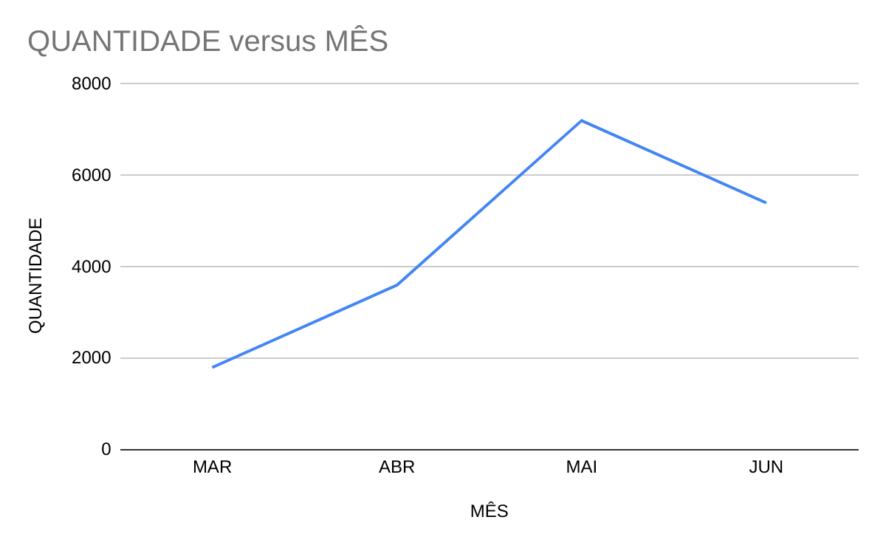
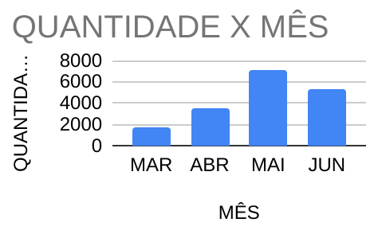
GRÁFICO DE BARRAS GRÁFICO DE SEGMENTOS
MÊS | QUANTIDADE
MAR | 1800
ABR | 3600
MAI | 7200
JUN | 5400

EXEMPLO: Resultado de uma eleição.
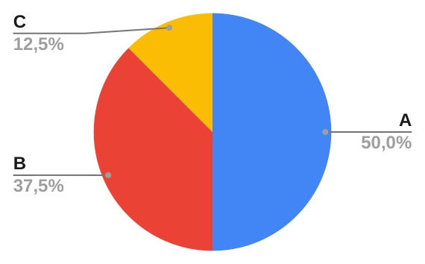
GRÁFICO DE SETORES
CANDIDATO | Nº DE VOTOS | FREQ. RELATIVA
A | 80 | 80/160=50%
B | 60 | 60/160=37,5%
C | 20 | 20/160=12,5%
TOTAL | 160 | 100%
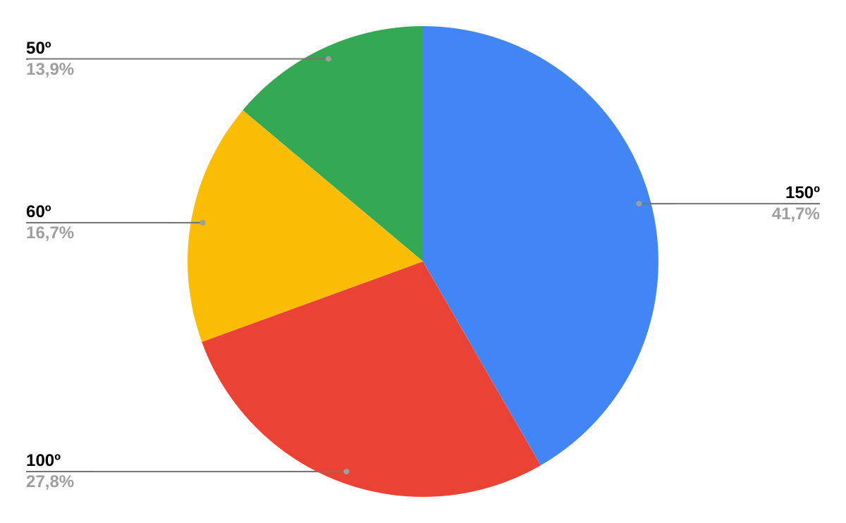
EXEMPLO: construir gráfico de setores para representar o resultado da eleição.

 | Nº DE VOTOS | FREQ. RELATIVA
Candidato A | 30000 | 150º
Candidato B | 20000 | 100º
Brancos/Nulos | 12000 | 60º
Ausentes | 10000 | 50º
 | 72000 | 360º

Atividade relativa à AULA Nº 4 - ESTATÍSTICA - Parte 1 - (Valor: 10 pontos)
Resolva as questões da página 123 a 125 para entregar na data agendada. Apresentar os cálculos.

(Peso 3,0) QUESTÃO 1: Em uma pesquisa realizada com 150 trabalhadores, foram levantadas várias informações, como o tempo era (em anos) que o trabalhador está em seu emprego atual. os resultados estão apresentados na tabela de frequência seguinte:

Tempo (em anos) | Frequência absoluta | Frequência relativa | Porcentagem (%)
1 | 45 | d | h
2 | 48 | e | i
3 | a | f | 20
4 | b | g | j
5 ou mais | c | 0,16 | k
Total | 150 | 1,00 | 100

a) Qual o valor de e+f+g ?
b) Quantos funcionários estão há pelo menos 3 anos no atual emprego?
c) qual o valor de h+k
d) Se esse conjunto de dados fosse representado em um gráfico de setores, qual seria a medida aproximada do ângulo central correspondente aos trabalhadores com 2 anos no emprego atual?​
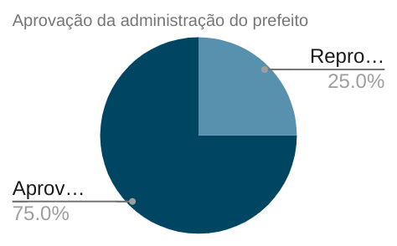
(Peso 2,0) QUESTÃO 2: O gráfico ao lado ilustra o resultado de uma pesquisa sobre a aprovação da administração do prefeito de uma cidade um ano após sua posse. Sabe-se que foram ouvidas 480 pessoas.

a) Quantas pessoas aprovam a administração do prefeito?

b) Quais as medidas dos ângulos dos setores desse gráfico?
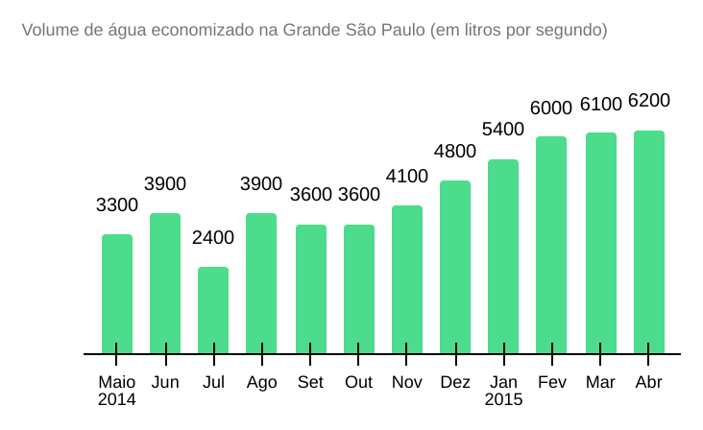
(Peso 3,0) QUESTÃO 3: O gráfico ao lado apresenta o volume de água economizado em (l/s) pela população da grande São Paulo, durante a crise hídrica iniciada em 2014.
a) Qual é a diferença entre o maior e o menor volume de água economizado por mês, em l/s, no período considerado?
b) Considerando que o mês de abril tem 30 dias, determine o volume total de água economizado em abril de 2015.
c) Se um estudante tivesse que apresentar esse conjunto de dados usando outro gráfico, escolhido entre os gráficos de setores ou de linhas, qual deles melhor o representaria? Por quê?

(Peso 2,0) QUESTÃO 4: Na tabela seguinte constam os valores da mortalidade infantil nos estados brasileiros em 2013. Tais valores referem-se ao número de crianças entre mil nascidas vivas que morrem durante o primeiro ano de vida.

Estado | % | Estado | %
Acre | 19,2 | Paraíba | 19,0
Alagoas | 24,0 | Paraná | 10,6
Amapá | 23,9 | Pernambuco | 14,9
Amazonas | 20,0 | Piauí | 21,1
Bahia | 19,9 | Rio de Janeiro | 12,7
Ceará | 16,6 | Rio Grande do Norte | 17,0
Distrito Federal | 11,2 | Rio Grande do Sul | 10,5
Espírito Santo | 10,1 | Rondônia | 21,3
Goiás | 16,2 | Roraima | 17,8
Maranhão | 24,7 | Santa Catarina | 10,1
Mato Grosso | 18,1 | São Paulo | 10,8
Mato Grosso do Sul | 15,4 | Sergipe | 18,9
Minas Gerais | 12,6 | Tocantins | 17,4
Pará | 18,3

a) Construa uma tabela de frequências, agrupando os dados em cinco classes de amplitude 3, começando pelo valor 10.
b) Faça um histograma para representar esses valores, usando o item anterior

AULA Nº 5 - ESTATÍSTICA: MEDIDAS DE POSIÇÃO - (Parte 2)
ROTEIRO DE ESTUDOS:
Passo 1: Assista os seguintes vídeos: A MÉDIA ARITMÉTICA; A MÉDIA ARITMÉTICA PONDERADA; MEDIANA; MODA e EXERCÍCIO DE MEDIDA DE POSIÇÃO no site: https://portaldaobmep.impa.br/index.php/modulo/ver?modulo=99#
Passo 2: Localize no livro https://api.plurall.net/media_viewer/documents/2414502 nas páginas 127 a 139 os mesmos assuntos que foram abordados e explicados nos vídeos do passo 1.
Passo 3: Faça as atividades propostas.
MEDIDAS DE POSIÇÃO
A MÉDIA ARITMÉTICA: ( )
= Soma de todos os valores/Quantidade de valores
EXEMPLO: Notas dos 10 alunos da sala 1: 6, 7, 9, 6, 8, 2, 10, 4, 5, 8. Calcular a média dessas notas.
= 65/10 = 6,5
EXEMPLO:
NOTA | FREQUÊNCIA
0 | 1
2 | 1
4 | 2
6 | 3
8 | 3
10 | 2
TOTAL | 12
A MÉDIA ARITMÉTICA PONDERADA: ( )
Problema: Em um colégio um aluno é aprovado em uma matéria, caso a sua média anual seja maior ou igual a sete. A tabela ao
abaixo resume 4 notas do Leandro na disciplina de matemática. Ele foi aprovado?
 | PESO | NOTA
1º BIM | 1 | 10
2º BIM | 2 | 8
3º BIM | 3 | 6
4º BIM | 4 | 4

A MEDIANA: (Md)
É o termo central de uma lista ordenada (caso o número de termos seja ímpar) ou a média aritmética dos dois termos centrais (caso o número de termos seja par).
EXEMPLO: Calcular a mediana dos números: 5, 2, 8,10, 3 ,9 ,1 (quantidade ímpar)
Ordenar: 1 - 2 - 3 - 5 - 8 - 9 - 10 Md = 5
EXEMPLO: Calcular a mediana dos números: 5, 4, 7, 2, 10, 9 (quantidade par)
Ordenar: 2 - 4 - 5 - 7 - 9 - 10 Md = (5+7)/2 = 6
EXEMPLO: Notas dos alunos do 1º ano do E.M.

NOTA | FREQUÊNCIA
4 ou menos | 3
5 | 2
6 | 4
7 | 8
8 | 6
9 | 5
10 | 3
TOTAL | 31
Como são 31 notas, a 16ª é a que separa 15 para cada lado. Pela tabela vemos: 3+2+4+8=17, logo a Md = 7.
MODA: (Mo)
É o termo que mais aparece.
EXEMPLO:
1 | 1 | 4 | 4 | 4 | 2 | 1 | 4
4 | 1 | 1 | 3 | 1 | 3 | 4 | 1
Nº | 1 | 2 | 3 | 4
FREQUÊNCIA | 7 | 1 | 2 | 6

EXEMPLO: 2, 1, 2, 3, 4, 3, 5, 6 …………….Mo = 2 e Mo = 3 (bimodal)
EXEMPLO: 5, 6, 1, 2, 3, 4, 0, 7 ……………. Mo = Não existe ( todos diferentes)
EXEMPLO: 2, 2, 3, 3, 4, 4, 5, 5, 6, 6 ……... Mo = Não há moda

Atividade relativa à AULA Nº 5 - ESTATÍSTICA: MEDIDAS DE POSIÇÃO - (Parte 2) - (Valor 10 pontos)

1ª Questão: (valor 2) Calcular com exatidão, a Média Aritmética dos valores seguintes: 23 - 20 - 22 - 21 - 28 - 20.

2ª Questão: (valor 2) Em um edifício residencial com 54 apartamentos, 36 condôminos pagam taxa de condomínio no valor de
R$ 270,00; para os demais, essa taxa é de R$ 360,00. Calcular o valor da taxa média de condomínio nesse edifício.

3ªQuestão: (valor2) A média aritmética de uma lista formada por vinte números é 12.Calcular a nova média se acrescentarmos o número 33 a essa lista.

4ª Questão: (valor 2) Calcular respectivamente a Mediana (Me) e a Moda (Mo) dos seguintes números:
44 - 43 - 42 - 43 - 45 - 44 - 40 - 41 - 49 - 46.

5ª Questão: (valor 2) Uma pesquisa realizada com 3000 pessoas de certa região pretende levantar alguns aspectos
socioeconômicos. Um dos itens do questionário era: "Qual é o número de banheiros em sua residência?" Calcule a média,
a moda e a mediana, dessa pesquisa. Os resultados estão na tabela seguinte:

Número de Banheiros | Porcentagem
1 | 42 %
2 | 37 %
3 | 16 %
4 | 5 %

